Proyecto Cupi2 | Descripción
Estructura: | Árbol Binario Ordenado
Autor: | Daniel Francisco Romero
Fecha: | Mayo 29 de 2006

Descripción:
Un árbol binario ordenado es un árbol binario en el que todos los elementos del subárbol izquierdo son menores que la raíz y todos los elementos del subárbol derecho son mayores que la raíz. A su vez, los subárboles izquierdo y derecho son árboles binarios ordenados.
Una propiedad importante de los árboles binarios ordenados es que su recorrido en inorden resulta en la visita de sus elementos en orden ascendente.
Este tipo de estructuras sirven para el almacenamiento de elementos entre los que exista una relación de orden. La complejidad de la búsqueda en los árboles binarios ordenados en el peor de los casos es O(n), donde n es el peso del árbol. En el caso promedio, la complejidad de la búsqueda es O(log₂ n).
En el caso concreto de implementación en Cupi2Collections esta estructura fue desarrollada para soportar objetos de cualquier tipo, siempre que la clase a la que pertenecen implemente la interface Comparable necesaria para la inserción de los elementos de forma ordenada.

Ejemplo:
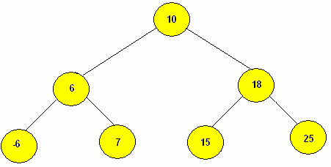
Árbol Binario Ordenado

El recorrido en inorden del árbol es -6, 6, 7, 10, 15, 18, 25. Su peso es 7, su altura 3 y está lleno.

